功能概述
在系统日常使用过程中高概率的出现忘记密码的情况，这时就需要重置密码。在1031桌面系统版本之前，也就是（101X，102X，1030）版本可以快速简单地通过直接修改系统启动grub界面进入单用户模式命令重置密码。

操作方法

步骤一：进入编辑模式
电脑开机进入grub界面，如下图所示，迅速按下键盘E键进编辑模式
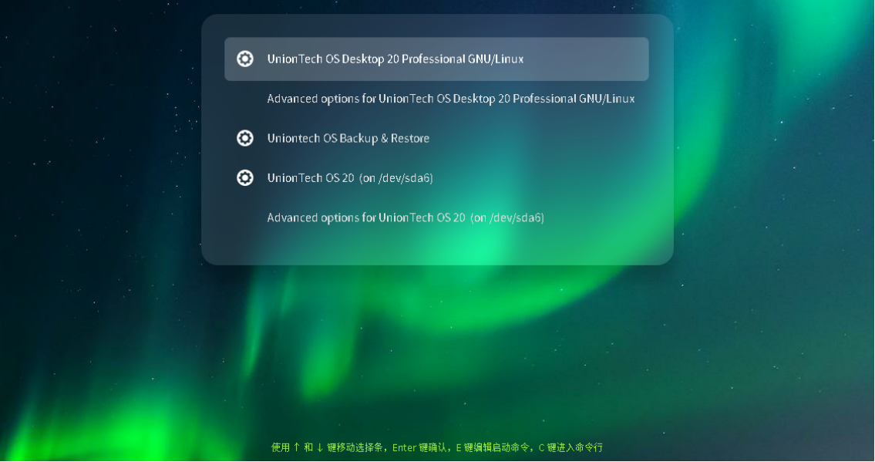
grub界面

步骤二：找到需要修改的内容
找到linux开头的那行中的 ro splash quiet
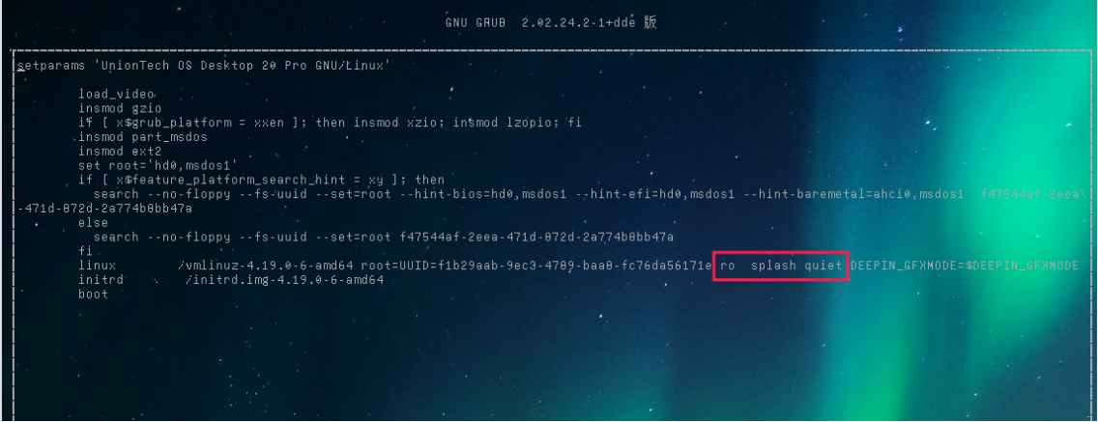
ro splash quiet所处位置

步骤三：修改grub的参数
按上下左右箭头将光标移动到上图红框处，将ro splash quiet 替换成rw single init=/bin/bash ，如下图所示：
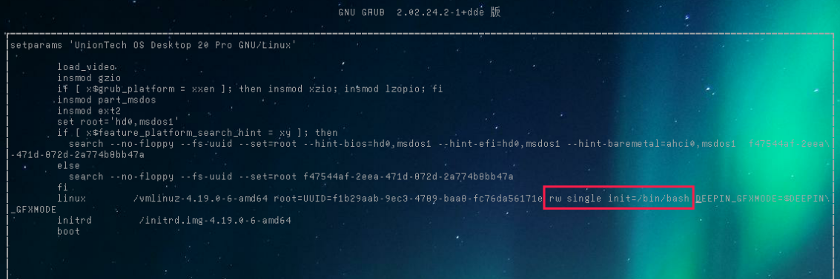
内容替换

步骤四：进入单用户模式
修改好后直接按F10或者Ctrl+X，即可进入单用户模式，如下图所示：
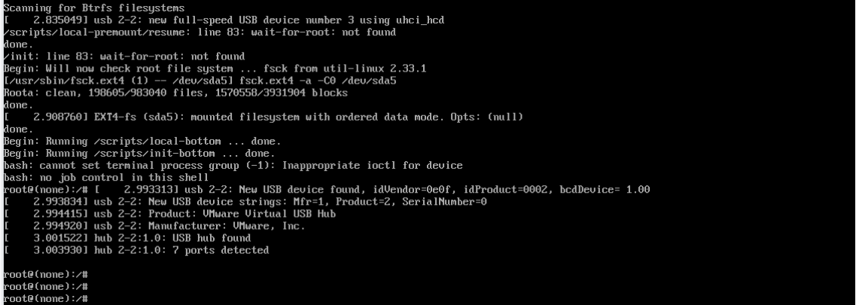
进入单用户模式界面

步骤五：修改密码
若要修改密码则可以直接输入：passwd xxx (xxx代表用户名），回车后输入密码（密码不显示）
注意：单用户模式下重启系统可执行命令： echo b > /proc/sysrq-trigger

©统信软件技术有限公司。访问者可将本网站提供的内容或服务用于个人学习、研究或欣赏，以及其他非商业性或非盈利性用途，但同时应遵守著作权法及其他相关法律的规定，不得侵犯本网站及相关权利人的合法权利。除此以外，将本网站任何内容或服务进行转载，须备注：该文档出自【faq.uniontech.com】统信软件知识分享平台。否则统信软件将追究相关版权责任。

